Nama : M. Bintang Royyan

NIM : 242410102040

Kelas : A

Soal

Kelas A

**Sistem Manajemen Perpustakaan Mini**

Sebuah perpustakaan kecil ingin membuat sistem manajemen sederhana menggunakan

aplikasi console. Dalam sistem ini, terdapat berbagai jenis buku seperti Buku Fiksi, Buku

Non-Fiksi, dan Majalah. Setiap buku memiliki informasi dasar seperti judul, penulis, dan

tahun terbit.

Petugas ingin dapat melakukan hal-hal berikut:

● Menambahkan buku ke dalam daftar perpustakaan.

● Mengubah data buku

● Melihat informasi setiap buku secara umum.

● Menyimpan data buku dalam daftar menggunakan

● Meminjam buku (maksimal 3 buku).

● Mengembalikan buku.

● Melihat daftar buku yang sedang dipinjam.

Syarat : Program menerapkan 4 pilar OOP yaitu inheritance, enkapsulasi, polymorphism,

abstraction dan interface.

1. 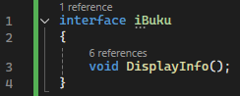interface

interface digunakan karena kita akan menerapkan multiple inheritance dan akan membuat list objek yang berbeda dengan behaviour yang sama

1. 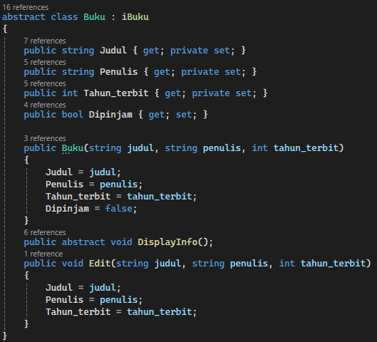class Buku

class Buku digunakan sebagai cetakan untuk semua jenis buku yang menyimpan informasi tentang Judul, Penulis, Tahun_terbit, dan Dipinjam. Dan terdapat enkapsulasi yang dimana pada property Judul, Penulis, dan Tahun_terbit memuat “private set” agar property tersebut tidak dapat di ubah di luar dari class tersebut dan harus melalui method Edit() untuk melakukan pengeditan.

1. subclass BukuFiksi, BukuNonFiksi, dan Majalah

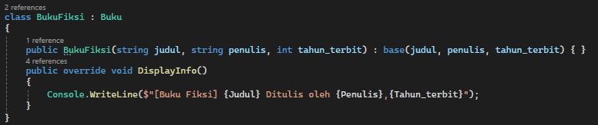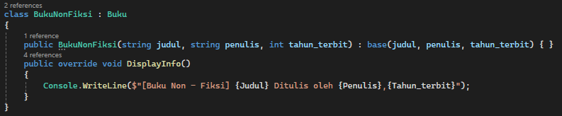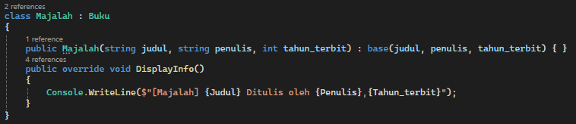

Turunan dari class Buku ini menggunakan override agar tampilannya sesuai dengan jenis buku masing masing.

1. class Pengguna

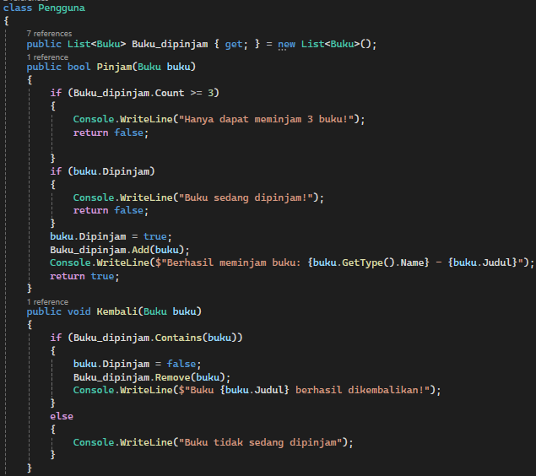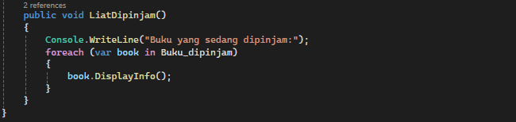

class Pengguna digunakan untuk menyimpan list buku yang sedang, akan, dan telah dipinjam yang menggunakan List<Buku> untuk menciptakan list. Pada method Pinjam() akan memberikan operator kondisi, jika telah meminjam lebih dari 3 buku, maka sistem akan mengeluarkan output “Hanya dapat meminjam 3 buku!” hal ini dilakukan agar pengguna tidak dapat meminjam lebih dari 3 buku. Lalu, jika pengguna meminjam kurang dari 3 buku, sistem akan menyimpan informasi tersebut ke dalam list Buku_dipinjam. Pada method Kembali() digunakan oleh pengguna untuk mengembalikkan buku, terdapat operator kondisi jika, dalam list Buku_dipinjam terdapat objek buku, maka buku tersebut akan dihapus dari list tersebut dan mengganti boolean Dipinjam menjadi false. Jika pada list Buku_dipinjam tidak ada objek buku, maka sistem akan mengeluarkan output “Buku tidak sedang dipinjam”.

Method LiatDipinjam() berfungsi untuk melihat semua buku yang sedang dipinjam oleh pengguna.

1. class Perpus

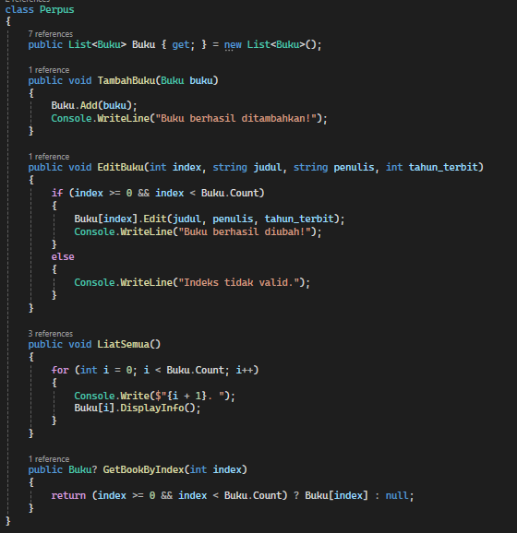

class Perpus digunakan untuk menyimpan semua list buku, menambah buku, mengedit buku, dan menampilkan semua buku. Method TambahBuku() digunakan unutk menambah buku ke dalam objek buku. Method EditBuku() digunakan untuk mengedit buku seperti mengedit Judul, Penulis, dan Tahun terbitnya. Method LiatSemua() digunakan untuk menunjukkan semu buku.

1. class Program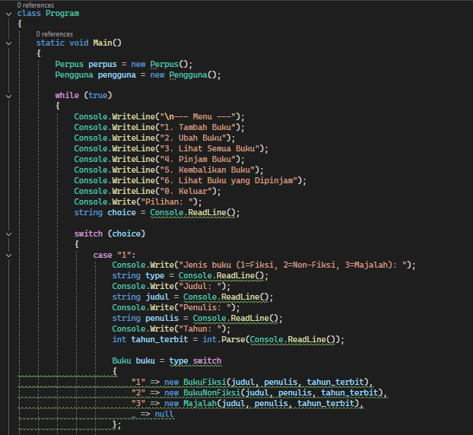

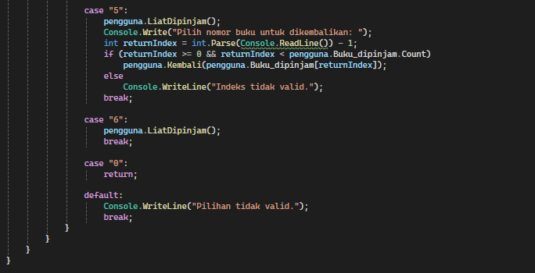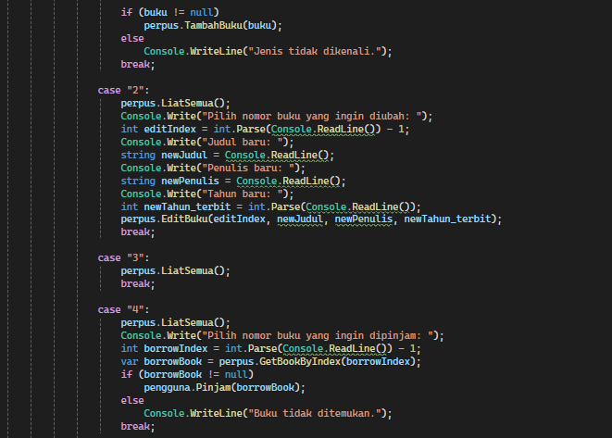

Class Program digunakan sebagai Menu untuk pengguna yang menangani input dari pengguna dan sebagai jembatan untuk menjalankan class Perpus dan class Pengguna. Pilih 1 untuk menggunakan fitur menambah buku, pilih 2 untuk menggunakan fitur mengubah buku, pilih 3 untuk melihat semua buku, pilih 4 untuk meminjam buku, pilih 5 untuk mengembalikkan buku yang telah dipinjam, dan pilih 6 untuk melihat buku apa saja yang dipinjam.

**Output**

**Menu**

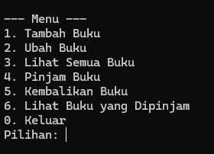

**Tambah Buku**

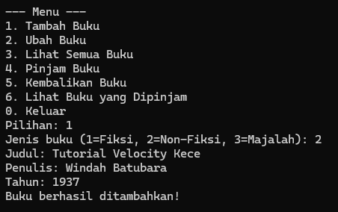

**Ubah Buku**

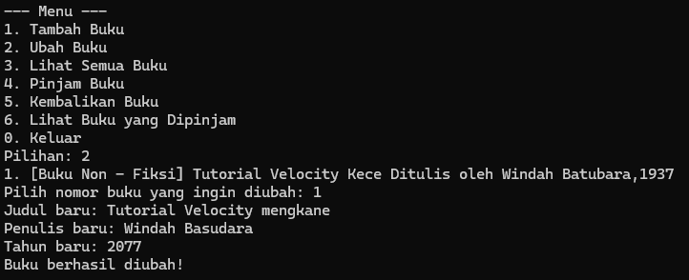

**Lihat Semua Buku**

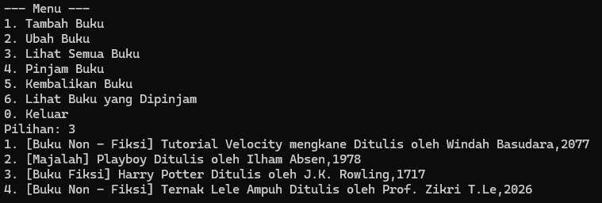

**Pinjam Buku**

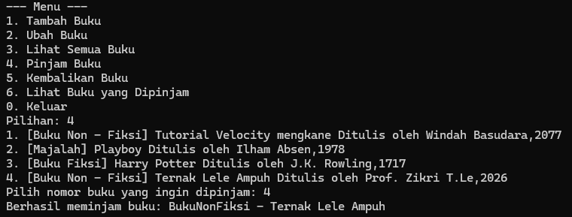

**Kembalikan Buku**

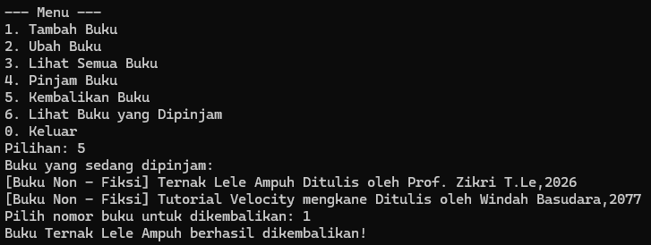

**Lihat Buku yang Dipinjam**

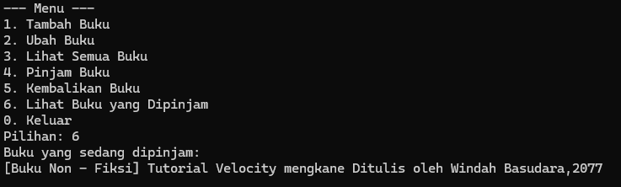

**Error Management**

**Indeks Menu Salah**

**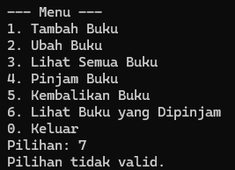  
  
Pinjam Lebih dari 3 Buku**

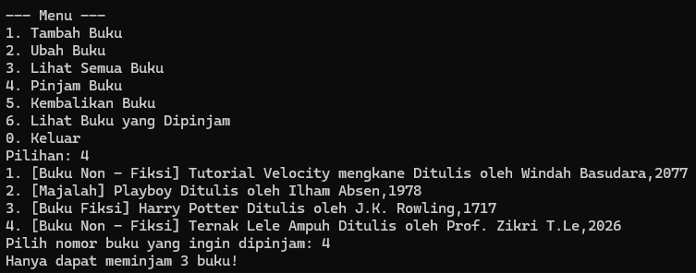

**Class Diagram**

